PISANJE REČENICA
Učenici: L.J., D.M, A.B.,K.H.,I.F.
NAPIŠITE NASLOV U BILJEŽNICU: DOPUNJAVANJE REČENICA. Pročitati rečenice, prepisati u bilježnicu i dopuniti s riječi koja nedostaje.
- BARI, JAJA, REP, DUDU, PILE, DUGA
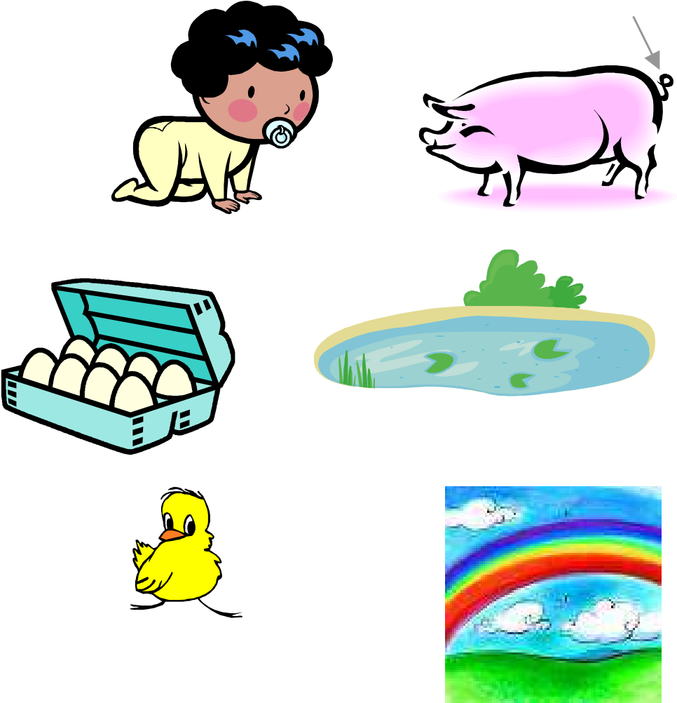
BEBA IMA _______________.

ŽABA JE U ______________.

GICA IMA _______________ .

OVO JE ŽUTO ___________ .

NA NEBU JE _____________ .

KOKA NESE _____________ .

ČITANJE SLOGOVA
Učenici: M.G.
Zadatak je pročitati ove slogove 2 puta.
RO
MI
TE
TE
MU
PU
BA
OP
NE
ME
LI
TO

